Broj: 01-3-748-1/20 Sarajevo, 26.06.2020. godine
Konkurentski zahtjev za dostavljanje ponuda za usluge štampanja

(naziv ponuđača i adresa)
________________

PREDMET: Konkurentski zahtjev za dostavu ponuda za nabavku usluga štampanja knjiga, časopisa, matičnih knjiga, dizajna i preloma knjiga, kopiranja i sl.

Poštovani,

Pozivamo Vas da Fakultetu političkih nauka Univerziteta u Sarajevu dostavite ponudu u postupku konkurentskog zahtjeva za dostavljanje ponuda. Procedura javne nabavke obaviti će se u skladu sa Zakonom o javnim nabavkama Bosne i Hercegovine (“Službeni glasnik BiH» br. 39/14), podzakonskim aktima donesenim u skladu sa Zakonom i ovom tenderskom dokumentacijom.

Sve informacije u vezi sa ovim postupkom možete dobiti od lica ovlaštenog da u ime Ugovornog organa vodi komunikaciju sa ponuđačima: Aida Sarajlić Ovčina, e-mail adresa: aida.sarajlic.ovcina@fpn.unsa.ba tel: 033/206-562 lok. 113.

Predmet nabavke

  - Predmet nabavke: Usluga knjiga, časopisa, matičnih knjiga, dizajna i preloma knjiga, kopiranja i sl.
  - Oznaka i naziv iz JRJN: 79800000-2 – štampanje i sa tim povezane usluge. Procjenjena vrijednost nabavke je 10,000 KM (desethiljada KM i 00/100)

  - Mjesto pružanja usluga: sjedište Ugovornog organa – Fakultet političkih nauka UNSA. Ulica Skenderija br. 72.

  - Vrijeme trajanja usluga: sukcesivno prema dinamici koju odredi ugovorni organ.

  - Plaćanje na ime izvršenih usluga: Sredstva će biti isplaćivana u skladu sa dinamikom realiziranih aktivnosti i prihvatanju dostavljenih situacija sa pripadajućim fiskalnim računima.

Uvjeti za učešće i potrebni dokazi

  - Da bi učestvovali u proceduri javne nabavke, ponuđač uz ponudu dostavlja dokumente u skladu sa članovima 45., 46. i 50. Zakona o javnim nabavkama Bosne i Hercegovine (“Službeni glasnik BiH» br. 39/14).
  - Ponuđač kojem bude dodijeljen ugovor dužan je, u roku od tri (3) dana od dana obavještenja o dodjeli ugovora, prije potpisivanja ugovora dostaviti dokumente kako to propisuje Zakon o javnim nabavkama u članu 45. stav 2.

  - Dostavljeni dokumenti moraju biti originali ili ovjerene kopije i ne mogu biti stariji od tri mjeseca, računajući od dana dostavljanja ponude. U slučaju ozbiljne sumnje u pogledu autentičnosti ili čitljivosti kopije, Ugovorni organ može zahtijevati da se dostave originalni dokumenti.

Zahtjevi po pitanju jezika i preferencijalni tretman domaćeg

Ponuda i svi dokumenti i korespodencija u vezi sa ponudom između ponuđača i ugovornog organa moraju biti napisani na jednom od službenih jezika u Bosni i Hercegovini. Štampana literatura, brošure, katalozi ili slično koje dostavlja ponuđač ne moraju biti prevedeni.

Fakultet će u svrhu poređenja ponuda primijeniti preferencijalni tretman domaćeg sukladno
Odluci o obaveznoj primjeni preferencijalnog tretmana domaćeg, donesenoj od strane Vijeća
ministara Bosne i Hercegovine, u smislu koje, domaće ponude su ponude koje podnose
pravne i fizičke osobe sa sjedištem u BiH i koje su registrovane u skladu sa zakonima
u Bosni i Hercegovini i kod kojih, u slučaju ugovora o nabavkama roba, nnajmanje je 50%
ukupne vrijednosti od ponuđenih roba imaju porijeklo iz Bosne i Hercegovine, a u slučaju
ugovora o uslugama i radovima, najmanje 50% radne snage za izvršenje ugovora su
rezidenti iz Bosne i Hercegovine.

Primjena preferencijalnog tretmana domaćeg će se računati na način da se prilikom obračuna cijena ponuda, u svrhu poređenja ponuda, umanje cijene domaćih ponuda za preferencijalni faktor domaćeg od 30% u postupcima javnih nabavki kod kojih je objavljeno obavještenje o nabavci ili upućen poziv kandidatima/ponuđačima za postupke koji nemaju obavještenje o nabavci u periodu od 01.06.2020. do 01.06.2021. godine.

Priprema ponuda

  - Ponuđači snose sve troškove u vezi sa pripremom i dostavljanjem njihovih ponuda. Ugovorni organ nije odgovoran niti dužan snositi te troškove.

  - Ponuda se izrađuje na način da čini cjelinu i mora biti napisana neizbrisivom tintom. Ispravke u ponudi moraju biti izrađene na način da su vidljive i potvrđene potpisom ponuđača, uz navođenje datuma ispravke. Svi listovi ponude moraju biti čvrsto uvezani na način da se onemogući naknadno vađenje ili umetanje listova. Dijelovi ponude kao što su uzorci, katalozi, mediji za pohranjivanje podataka i sl. koji ne mogu biti uvezani, ponuđač obilježava nazivom i navodi u sadržaju ponude kao dio ponude. Sve strane ponude moraju biti numerirane na način da je vidljiv redni broj stranice ili lista. Ako ponuda sadrži štampanu literaturu, brošure, kataloge i sl. koji imaju izvorno numerirane brojeve, onda se ti dijelovi ponude ne moraju numerirati dodatno.

  - Ponuda se dostavlja samo u originalu, u jednoj koverti na kojoj čitko piše „ORIGINAL PONUDE“

  - Koverta sa ponudom se dostavlja na adresu ugovornog organa:

FAKULTET POLITIČKIH NAUKA UNSA
Skenderija br. 72, 71000 Sarajevo

  - Na koverti je ponuđač dužan naznačiti:

    - naziv i adresa ponuđača u lijevom gornjem uglu ili na poleđini koverte,
    - evidencijski broj nabavke,
    - naziv predmeta nabavke,
    - naznaka „ne otvaraj“.

  - Ponuđači mogu izmijeniti ili dopuniti svoju ponudu samo prije isteka roka za dostavljanje ponuda. Izmjena i dopuna ponude se dostavlja na isti način kao i osnovna ponuda, sa obaveznom naznakom da se radi o izmjeni ili dopuni ponude. Ponuđač može u istom roku odustati od svoje ponude, dostavljanjem ugovornom organu pisane izjave.
Pisana izjava se dostavlja na isti način kao i ponuda, sa naznakom da se radi o odustajanju od ponude. U tom slučaju ponuda će biti vraćena ponuđaču neotvorena.
  - Ponuđači mogu napraviti spisak informacija koje bi se trebale smatrati povjerljivim (Obrazac u Aneksu 8).

Ukoliko ponuđač ne dostavi obrazac ili dostavi nepopunjen obrazac povjerljivih informacija, znači da iste nema i njegova ponuda po tom osnovu neće biti proglašena neprihvatljivom. Ako ponuđač označi povjerljivim podatke koji se u skladu sa članom 11. Zakona ne mogu proglasiti povjerljivim, Ugovorni organ ih neće smatrati povjerljivim, a ponuda ponuđača neće biti odbijena.

Mjesto, datum i vrijeme za prijem i otvaranje ponuda

  - Ponude se dostavljaju na adresu Ugovornog organa, do 08.07.2020. godine do 10:00 sati.

  - Ponude zaprimljene nakon isteka roka vraćaju se neotvorene ponuđačima. Ponuđači koji ponudu dostavljaju poštom preuzimaju rizik ukoliko ponuda ne stigne do krajnjeg roka utvrđenog tenderskom dokumentacijom.

  - Javno otvaranje ponuda će se održati u prostorijama ugovornog organa, u Sali u Dekanatu Fakulteta, I sprat, dana 08.07.2020. godine u 13:00 sati.

  - Ponuđači ili njihovi ovlašteni predstavnici, kao i sva druga zainteresirana lica mogu prisustvovati otvaranju ponuda. Informacije koje se iskažu u toku javnog otvaranja ponuda će se putem Zapisnika sa otvaranja ponuda dostaviti svim ponuđačima koji su u roku dostavili ponude, odmah, a najkasnije u roku od 3 (tri) dana od dana otvaranja ponuda.

  - Na javnom otvaranju ponuda prisutnim ponuđačima će se saopštiti sljedeće informacije:

- naziv ponuđača
- ukupna cijena navedena u ponudi
- popust naveden u ponudi, ako je posebno iskazan
- potkriteriji koji se vrednuju u okviru kriterija ekonomski najpovoljnije ponude.

  - Predstavnik ponuđača koji želi zvanično učestvovati na otvaranju ponuda treba prije otvaranja ponuda Komisiji dostaviti punomoć za učešće na javnom otvaranju u ime privrednog subjekta-ponuđača. Ukoliko nema zvanične punomoći ponuđač može kao i ostala zainteresirana lica prisustvovati javnom otvaranju ali bez prava potpisa zapisnika ili preduzimanja bilo kojih pravnih radnji u ime ponuđača.

Kriterij dodjele ugovora i cijena

  - U skladu sa članom 64. Zakona o javnim nabavkama („Službeni glasnik BiH“ broj 39/14) kriterij za dodjelu ugovora je ekonomski najpovoljnija ponuda.
Metodologija vrednovanja ponuda u skladu sa kriterijem „ekonomski najpovoljnija ponuda“ je slijedeća:
Ugovor se dodjeljuje kvalifikovanom ponuđaču koji je dostavio najbolje ocijenjenu prihvatljivu ponudu u skladu sa niže navedenim kriterijima pojedinačno.

Ponude se ocjenjuju na osnovu slijedećih kriterija:
Redni broj | Opis | Relativno učešće izraženo u bodovima
1. | Cijena (P) | 60
2. | Rok izvršenja usluge | 40

Opis kriterija
Relativno učešće izraženo u bodovima: 1) Cijena (P) 60 bodova i 2)Rok isporuke (R) 40 bodova.
Ugovor se dodjeljuje ponuđaču koji je dobio najviši ukupan broj bodova. Bodovi se dodjeljuju prema slijedećoj formuli: T = P + R
Pri čemu je: T – ukupan broj bodova P – broj bodova koji je dobio ponuđač za ukupno ponuđenu cijenu, i R – broj bodova koji je ponuđač dobio za rok isporuke.
1. Ukupno ponuđena cijena
Maksimalan broj od 60 bodova će se dodijeliti ponuđaču koji je ponudio najnižu cijenu. Drugi ponuđači će, u skladu sa tim, dobiti manji broj bodova, prema slijedećoj formuli:

Najniža ponuđena cijena
------------------------------- X 60
Ponuđena cijena

2. Vrijeme roka izvršenja usluge
Maksimalno vrijeme roka isporuke je 8 dana. Maksimalan broj bodova [40] će se dodijeliti ponuđaču koji je ponudio najkraće vrijeme izvršenja usluga, dok će drugi ponuđači stoga dobiti manji broj bodova u skladu sa sljedećom skalom bodova:
a) Rok isporuke od 0- 48 sati: 40 bodova
b) Rok isporuke od 2 dana – 3 dana: 30 boda
c) Rok isporuke od 3 dana – 4 dana: 20 bodova
d) Rok isporuke od 5 dana – 6 dana: 10 bodova
e) Rok isporuke od 7 dana – 8 dana i preko 8 dana: 1 bod.
[20] – broj bodova koji je dodijeljen ponuđaču koji je ponudio najkraće vrijeme roka isporuke.
  - U postupku konkurentskog zahtjeva za dostavu ponuda, Ugovorni organ će u svrhu poređenja ponuda primijeniti preferencijalni tretman domaćeg, u skladu sa Odlukom o obaveznoj primjeni preferencijalnog tretmana domaćeg, donesenoj od strane Vijeća ministara BiH.

Obavještenje o dodjeli

Svi ponuđači će pismeno biti obaviješteni o odluci Ugovornog organa o rezultatu postupka javne nabavke u roku od 7 (sedam) dana od dana donošenja odluke. Uz obavještenje o rezultatima postupka ugovorni organ će ponuđačima dostaviti Odluku o izboru najpovoljnije ponude ili poništenju postupka, kao i Zapisnik o ocjeni ponuda.

Informacije o zaštiti prava ponuđača

U slučaju da je ugovorni organ u toku postupka javne nabavke izvršio povredu odredbi Zakona ili podzakonskih akata, žalba se podnosi ugovornom organu, na način i u rokovima propisanim članovima 99. i 101. Zakona.

Aneksi:

Aneks 1 – Obrazac za dostavljanje ponude
Aneks 2 – Obrazac za cijenu ponude
Aneks 3 – Izjava o ispunjenosti uvjeta u skladu s članom 45. Zakona
Aneks 4 – Izjava u skladu s članom 52. Zakona
Aneks 5 – Nacrt ugovora
Aneks 6 – Obrazac izjave o obveznoj primjeni preferencijalnog tretmana domaćeg
Aneks 7 - Obrazac izjave o podugovaranju
Aneks 8 – Obrazac povjerljivih informacija
Aneks 9 - Spisak izvršenih ugovora u segmentu prodaje koji su predmet nabavke izvršenih
u posljednje tri godine

KOMISIJA:
1. Prof.dr. Mirza Smajić DEKAN
2. prof.dr. Elmir Sadiković ___________________________
3. prof.dr. Elvis Fejzić prof.dr. Sead Turčalo

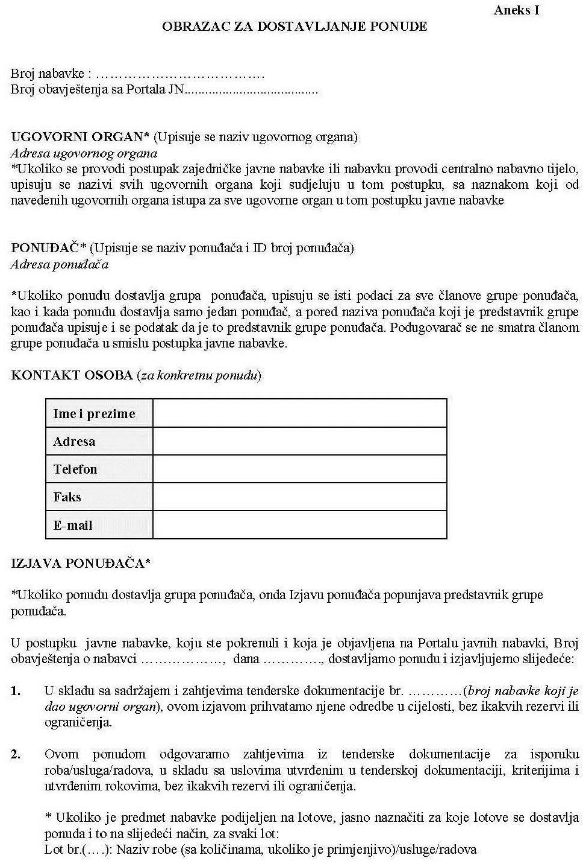

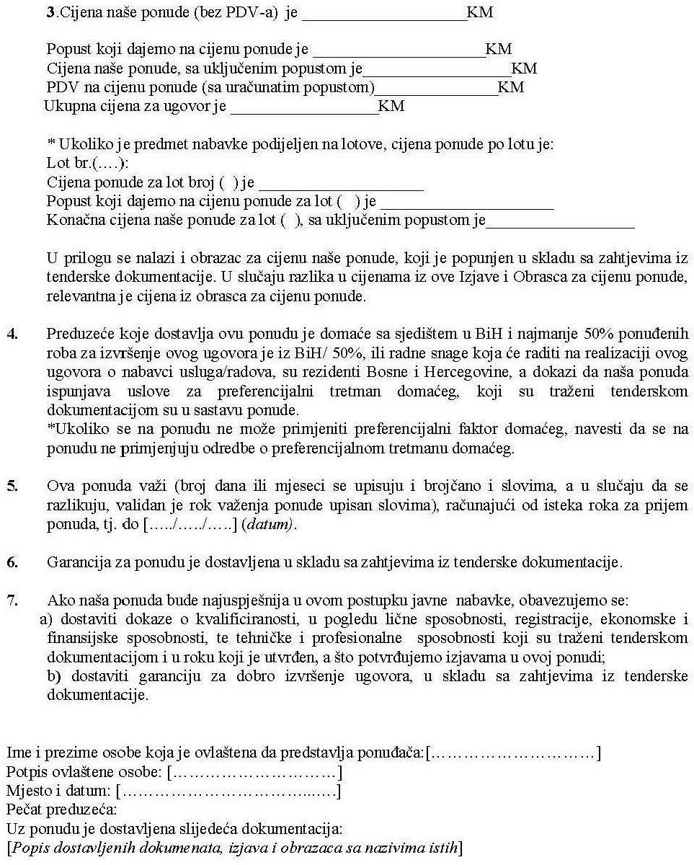

Aneks 2

OBRAZAC ZA CIJENU PONUDE

R.b. | Opis | j.m. | Količ. | Jedinična  cijena | Ukupna cijena
1. | Štampanje knjige/udžbenika:  Format: A/4  Strana: 550  Štampa:4/4 ukrasna i pokazna vrpca  Tiraž: 500  Presvlaka za koricu:135gr + plastificirano  Papir: Voluminozni 85 gr.  Povez:Tvrdi/Šivano koncem  Kolori: Razbacano po knjizi  Priprema: Naručioca u PDF-u |  | 150
2. | Štampanje knjige/udžbenika  Format:B5(165x240)  Strana: 400  Tiraž: 200  Stampa: 1/1 crno-bijela  Presvlaka za koricu:135gr + plastificirano  Papir: Voluminozni 85 gr.  Kolori: Razbacano po knjizi  Povez: Tvrdi/Šivano koncem  Priprema: Naručioca u PDF-u |  | 150
3. | Štampanje knjige/udžbenika  Format:Produženi B6  Tiraž: 500  Strana: 250  Štampa: 1/1 crno-bijela  Papir: Voluminozni 85 gr.  Povez: Meki 4/0  Priprema: Naručioca u PDF-u |  | 150
4. | Matična knjiga za prvi, integrirani i treći ciklus vode se u knjigama formata A3 (vodoravno, tvrdi uvez, šivano ulaganje, štampa jednobojna 1/1) |  | 15
5 | Štampanje knjige  Format: B5  Tiraž: 300  Strana 518  Štampa 1/1 crno-bijela  Presvlaka za koricu:150gr + ljepenka  Papir: 70 gr  Povez: Tvrdi  Priprema: Naručioca u PDF-u |  | 100
6. | PRINTANJE I FOTOKOPIRANJE CRNO/BIJELO
 | Format A4 jednostrano |  | 100
 | Format A4 dvostrano (po stranici) |  | 100
 | Format A3 |  | 100
7. | PRINTANJE I FOTOKOPIRANJE COLOR
 | Format A4 jednostrano |  | 100
 | Format A4 dvostrano (po stranici) |  | 100
 | Format A3 |  | 100
8. | Dizajn knjige/ udžbenika  Grafičko oblikovanje i priprema za štampu knjige, grafička obrada teksta, odabir fontova i naslova, prijelom teksta, numeracija, izrada sadržaja, impresuma… |  | Po 1 stranici

Rok izvršenja usluge: _________________________ dana.

Potpis ponuđača:

MP

Aneks 3

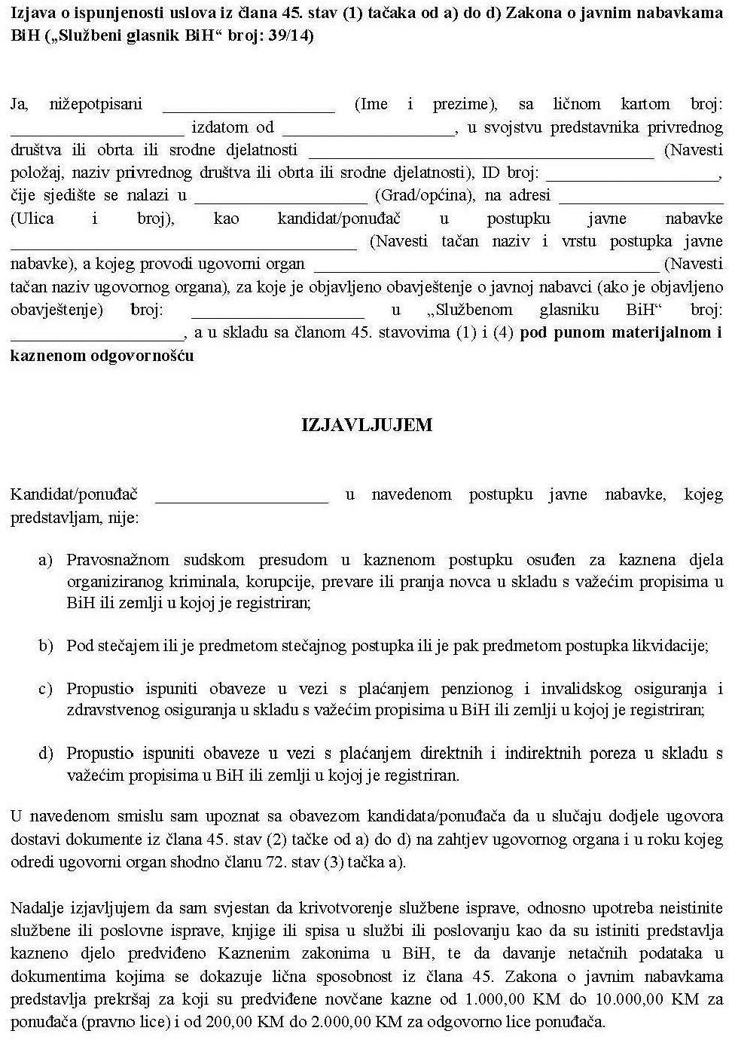

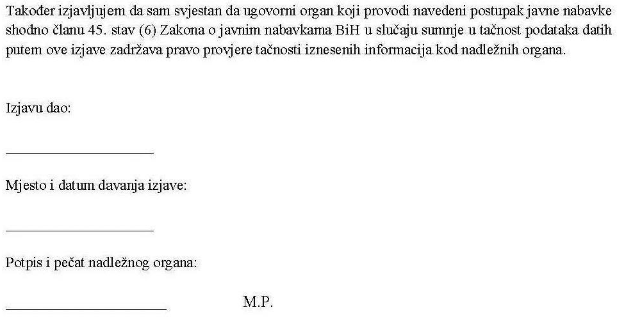

Aneks 4
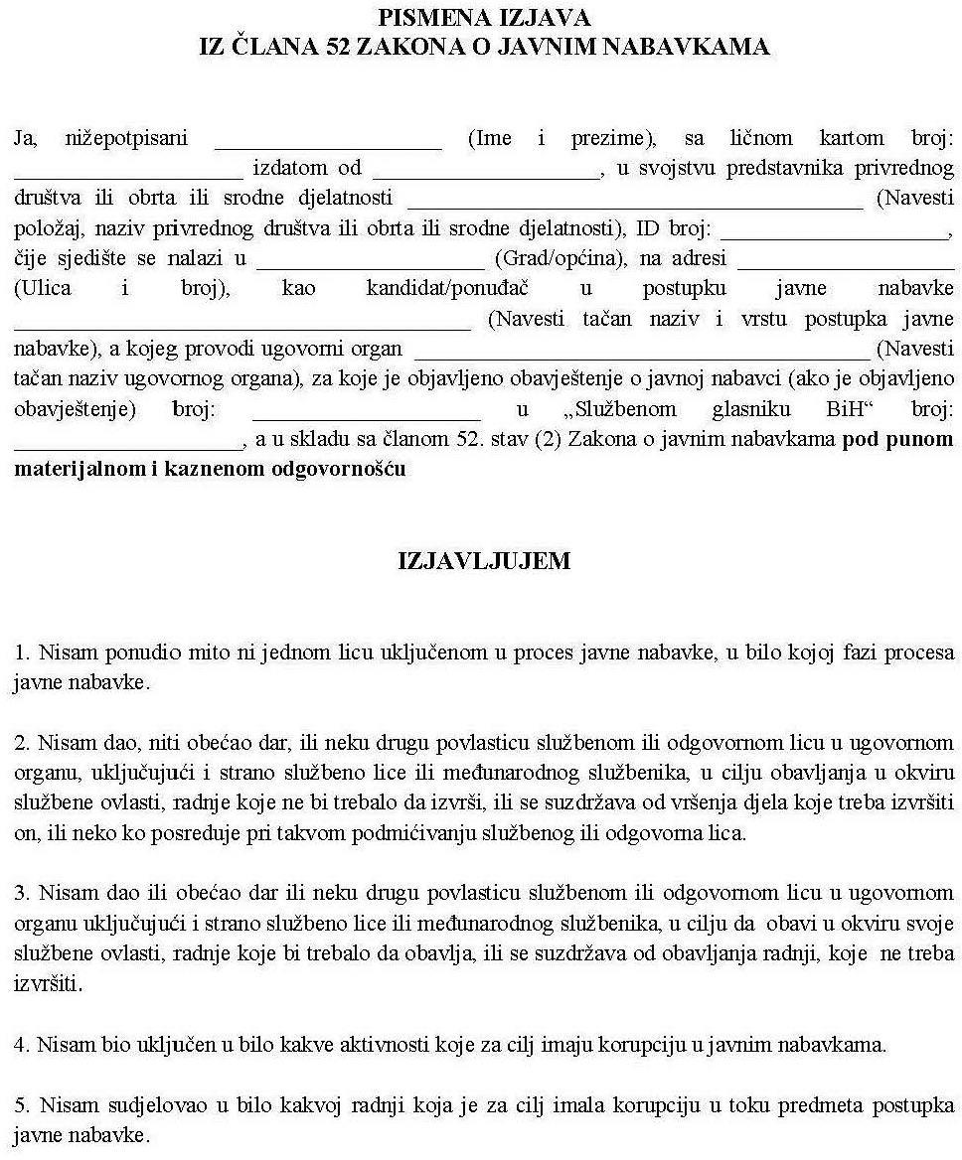

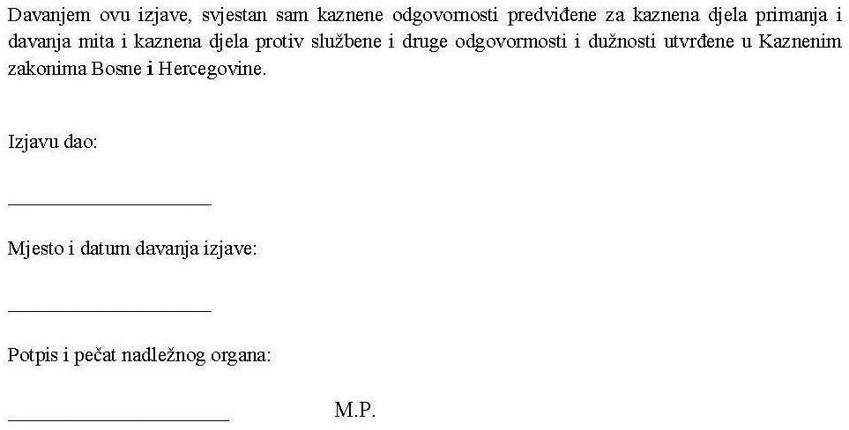

ANEKS 5 Nacrt Ugovora
Na osnovu Zakona o javnim nabavkama Bosne i Hercegovine, a nakon provedenog postupka nabavke putem konkurentskog zahtjeva zaključen je:

U G O V O R

Fakultet političkih nauka Univerziteta u Sarajevu, iz Sarajeva, ulica Skenderija broj 72, kojeg zastupa Dekan, Prof. dr Sead Turčalo (u daljem tekstu: Ugovorni organ)

i

___________________-___ . iz ____________________________ , ulica . _________________________broj
kojeg zastupa direktor ________________________________________. (u daljem tekstu: dobavljač)

Član 1.
Predmet ovog Ugovora su usluge štampanja i sa tim povezane usluge u iznosu od
KM sa PDV – om (slovima: KM).

Sastavni dio ovog Ugovora je Ponuda dobavljača broj: od dana . godine, sačinjena prema Obrascu za cijenu ponude sa navedenim jediničnim cijenama istih.

Član 2.

Ugovorni organ naručuje predmetne usluge, a Dobavljač prihvata da izvrši predmetne usluge na osnovu provedenog konkurentskog zahtjeva i Odluke Ugovornog organa o izboru najpovoljnijeg ponuđača.

Član 3.

Ugovorni organ i Dobavljač saglasni su da Ugovor realiziraju putem konkurentskog zahtjeva, a prema definiranim uvjetima:

Ugovorni organ prema zahtjevima u Obavještenju i Tenderskoj dokumentaciji.
Dobavljač, prema dostavljenoj ponudi i dokumentaciji sa preciznim navodima u prijavi na konkurentski zahtjev.

Član 4.

Ugovorni organ nema obavezu da Ugovor realizira u cjelosti, niti snosi bilo kakve troškove ili odgovornost u slučaju da se isti ne realizira. U sluč aju neispunjavanja ugovorenih obaveza Dobavljača, Ugovorni organ zadržava pravo djelimčnog ili potpunog raskida Ugovora.

Član 5.

Dobavljač se obavezuje da neće doći do promjene cijena iskazanih u Obrascu za cijenu
Ponude tokom ugovorenog perioda, izuzev u slučaju promjene zakonskih propisa koji se odnose na plaćanje drž avnih dadž bina.

Član 6.

Dobavljač se obavezuje da usluge fakturiše u ugovorenom roku, na osnovu otpremnih dokumenata (otpremnica i sl.) potvrđenih od strane Ugovornog organa da je usluga izvršena.
Dobavljač se obavezuje na nepromjenjivost ponuđenih cijena tokom cijelog ugovorenog perioda.
Član 7.

Ponuđač se obavezuje da će usluge izvršiti u skladu sa zahtjevima Ugovornog organa i da ć e odmah postupiti po eventualnim primjedbama Ugovornog organa, u pogledu nedostataka na ime kvaliteta izvršene nabavke. Ugovorni organ je obavezan dostaviti pismeno obavještenje o svakom navedenom propustu Dobavljača u Ugovoru. Ugovorni organ će utvrditi razuman rok za ispravku propusta Dobavljača a u smislu izvršene nabavke.

U slučaju eventualnih primjedbi Ugovornog organa na kvalitet i količinu isporučene robe, Ugovorni organ može Ugovor djelimično ili potpuno raskinuti i prije njegovog isteka, uz predhodno izmirenje svih obaveza utvrđenih po osnovu istog.

Član 8.

Odredbe ovog Ugovora ne mogu se mijenjati nakon njegovog zaključenja.

Član 9.

Eventualno nastale sporove pri realizaciji ovog Ugovora, ugovorne strane će rješavati mirnim putem, u protivnom, nadležan je Sud Bosne i Hercegovine.

Član 10.

Svaka od ugovornih strana može otkazati ovaj Ugovor, pismenim putem, uz otkazni rok od 15 (petnaest) dana iz razloga propisanih Zakonom o obligacionim odnosima.
Član 11.

Na ostala prava i obaveze ugovornih strana, koje nisu regulirane ovim Ugovorom, primjenjuju se odredbe Zakona o obligacionim odnosima.

Član 12.

Ovaj Ugovor zaključuje se na određeno vrijeme do . godine, prestaje važiti nakon odabira ponuđača za naredni vremenski period ili postupanja ponuđača po eventualnim primjedbama ugovornog organa u pogledu nedostataka vezanih za kvalitet nabavke, a primjenjivat će se od dana potpisivanja ugovora.

Član 13.

Ovaj Ugovor sačinjen je u 4 (četiri) istovjetna primjerka, od kojih svaka ugovorna strana zadržava po 2 (dva) primjerka.

UGOVORNI ORGAN DOBAVLJAČ
______________________ ___________________
Prof.dr. Sead Turčalo
ANEKS 6

OBRAZAC IZJAVE O OBVEZNOJ PRIMJENI PREFERENCIJALNOG TRETMANA DOMAĆEG

Naziv ponuđača: Adresa ponuđača:
ID broj ponuđača:

Kao ponuđač u postupku javne nabavke konkurentskog zahtjeva za nabavku usluga oglašavanja u dnevnim novinama, a sukladno Odluci o obveznoj primjeni preferencijalnog tretmana domaćeg objavljenog u „Službenom listu BiH“ broj 34/20, prema zahtjevu iz tenderske dokumentacije

I Z J A V L J U J E M O

a) Da je poduzeće koje dostavlja ovu ponudu domaće sa sjedištem u BiH i da je najmanje 50% radne snage za izvršenje ugovora iz Bosne i Hercegovine te da ćemo u ovom postupku javne nabavke dostaviti dokaz od strane Vanjskotrgovinske komore Bosne i Hercegovine ili druge nadležne Privredne komore kojim dokazujemo da podliježemo primjeni preferencijalnog tretmana domaćeg.

opcija /

a) Da poduzeće koje dostavlja ovu ponudu ne može na istu primjeniti odredbe o preferencijalnom tretmanu domaćeg.

NAPOMENA:

Ponuđač je obavezan u danom Obrascu izjave o obveznoj primjeni preferencijalnog tretmana domaćeg — Aneks 6) zaokružiti jednu od ponuđenih opcija i ukoliko potpada pod preferencijalni tretman domaćeg, obavezan je dostaviti traženi dokaz od Vanjskotrgovinske komore Bosne i Hercegovine ili druge nadležne Privredne komore i to konkretno za predmet nabavke Ugovornog organa. Potvrda mora biti u vidu originala ili ovjerene kopije kao sastavni dio Izjave.

.godine.

(Čitko upisati ime i prezlme ovlaštene osobe privrednog subjekta) (Vlastoručni potpis ovlaštene osobe)

ANEKS 7
OBRAZAC IZJAVE O PODUGOVARANJU

Naziv ponuđača: _____________________________________

Adresa ponuđača: ____________________________________

ID broj ponuđača: ____________________________________

Kao ponuđaču postupku javne nabave konkurentskog zahtjeva za nabavu usluga oglašavanja u dnevnim novinama, prema zahtjevu iz tenderske dokumentacije

IZJAVLJUJEMO

- Da poduzeće koje dostavlja ovu ponudu ima namjeru podugovaranja u iznosu od _______________ % ukupne cijene prihvaćene ponude

opcija /

- Da poduzeće koje dostavlja ovu ponudu nema namjeru podugovaranja.

Napomena:

Ponuđač je obavezan u datom Obrascu izjave o podugovaranju – Aneks 7 zaokružiti jednu od ponuđenih opcija koje se odnose na podugovaranje.

U ___________, ________ 2020. godine.

Za ponuđača:

____________________________
Čitko upisati ime i prezlme ovlaštene osobe privrednog subjekta)

______________________________________________
(Vlastoručni potpis ovlaštene osobe privrednog subjekta)
M.P.

ANEKS 8

POVJERLJIVE INFORMACIJE

Informacija koja je povjerljiva | Brojevi stranica s tim informacijama, u ponudi | Razlozi za povjerljivost tih informacija | Vremenski period u kojem će te informacije biti  povjerljive

Potpis i pečat ponuđača
____________________________

U ___________, ________ 2020. godine.

ANEKS 9

SPISAK IZVRŠENIH UGOVORA U SEGMENTU PRODAJE KOJI SU PREDMET
NABAVKE IZVRŠENIH U POSLJEDNJE TRI GODINE

r.br. | Ugovorni organ | Vrijednost ugovora bez PDV-a | Vrijednost ugovora sa PDV-om | Kontakt osoba iz Ugovornog organa | Kontakt telefon

Napomena: Za svaku navedenu stavku dostaviti potvrdu Ugovornog organa o uspješno izvršenom ugovoru. Ugovorni organ zadržava pravo da provjeri stvarno stanje izvršenja ugovora i ukoliko
se uspješno izvršenje ugovora ne može potvrditi, zadržava pravo da ponudu odbaci.

